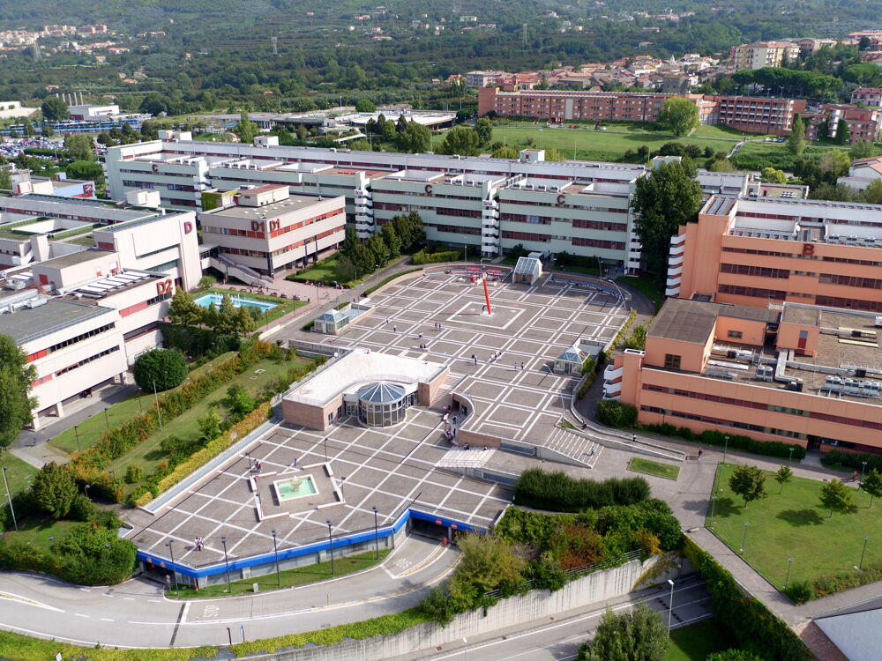

|  |
| --- |
| Problem Statement  Anno Accademico 2020/2021 |
|  |
| VeicHome   |  |  | | --- | --- | | Autore | Matricola | | Michele Del Mastro | 0512108937 | | Armando Imbimbo | 0512106867 | | Giuseppe Sabia | 0512106468 | |



Sommario

1. Introduzione / Problema 3

2. Scenari 4

• SC_2.1 - Nome scenario: Acquisto di un veicolo 4

• SC_2.5 - Nome Scenario: Modifica dati utente 8

3. Requisti Funzionali 9

4. Requisti non Funzionali 12

4.1 RNF 1 - Usabilità 12

4.2 RNF 2- Affidabilità 12

4.3 RNF 3- Performance 13

4.4 RNF 4- Manutenibilità 13

4.5 RNF 5- Legali 13

4.6 RNF 6- Sopportabilità 14

4.7 RNF 7- Implementazione 14

5. Consegne e Scadenze 15

|  |
| --- |
|  |

## **1. Introduzione / Problema**

Siamo nell’era della modernizzazione, con l’avanzare degli anni è diventata indispensabile la vendita online e con essa anche la nascita di numerosi siti web che permettono la vendita tra privati. Tutto ciò rende difficile la gestione di chi si occupa delle venidite online, dal momento che per una maggiore visibilità, vengono pubblicate inserzioni su numerosi siti e-commerce rendendo estesa la parte amministrativa. Inoltre non tutti gli e-commerce trattano solo la vendita di veicoli, per cui questo rende faticoso la ricerca di essi.

La nostra soluzione è quella di semplificare la gestione dei veicoli alle aziende , alle quali permetterà la vendita di veicoli nuovi, utilizzando la nostra piattaforma. L’utente può eseguire il login oppure la registrazione, ha la possibilità di poter acquistare veicoli con l’ausilo del carrello che permetterà a loro di aggiungere o rimuovere articoli in modo semplice e veloce. Inoltre può visualizzare gli ordini che sono andati a buon fine.

Dal lato amministrativo, possiamo gestire la piattaforma stessa che darà l’opportunità di inserire veicoli o rimuoverli nel caso non siano più disponibili.

## **2****. Scenari**

* SC_2.1 - Nome scenario: Acquisto di un veicolo
* Attori: Francesco (Cliente)

Flusso di Eventi:

Francesco è un amante delle auto ed effettua i suoi acquisti principalmente online dato che la sua azienda di fiducia offre questa opportunità, quindi Francesco si collega alla pagina web ed entra nella homepage del sito, dove ha la possibilità di scegliere tra due categorie: auto o moto. Francesco essendo appassionato d’auto, si dirige alla pagina dove viene visualizzata una lista di tutte le auto presenti sul sito. Dopo aver dato una rapida occhiata alle auto disponibili, sceglie l’auto d’acquistare.

Successivamente và alla pagina dove verranno visualizzate tutte le informazioni del veicolo. Dopo aver visualizzato le informazioni del veicolo, Francesco aggiunge il veicolo scelto nel carrello, ma nota che non può procedere all’acquisto perchè non ha eseguito il login. Esegue, dunque il login, ed ora è pronto per l’acquisto. Francesco si direziona alla pagina del carrello, visualizza il veicolo scelto con le relative informazioni. Prima di procedere con l’acquisto si ridireziona alla pagina in cui è presente il modulo di pagamento, inserendo una carta di credito associato a un conto corrente e conclude l’acquisto. Il sistema genera un messaggio di ringraziamento per l’acquisto e riporta Francesco alla Home.

SC_2.2 - Nome Scenario:Visualizzazione ordini effettuati

* Attori:Luisa (Cliente)

Flusso di Eventi:

Luisa ha acquistato un veicolo dall’azienda “MotorSport SRL” e vuole visualizzare gli ordini che ha effetuato in precedenza. Luisa si collega alla pagina web e viene visualizzata l’Homepage, in seguito apre la pagina per effettuare il login:

* Username: Luisa
* Password: abc123

una volta effettuato il login, Luisa entra nella sua area personale e si ridereziona alla pagina dove potrà visualizzare la lista degli ordini effettuati. Luisa dà un veloce sguardo alla lista di veicoli che ha ordinato dove sono presenti anche le relative infomazioni dei veicoli. Succesivamente va alla funzionalità per vedere lo stato della della spedizione ,la quale mostra in tempo reale dove si trova il suo veicolo, una volta che Luisa ha visualizzato i suoi ordini effettua il logout.

SC_2.3 - Nome Scenario:Inserimento di un veicolo

* Attori:Michele(Amministratore)

Flusso di Eventi:

Michele è il proprietario dell’azienda “CityCar SRL” e utilizza la piattaforma VeicHome per gestire la vendita online dei suoi veicoli.

Oggi all’azienda “CityCar SRL” di Michele sono arrivati nuovi veicoli quindi dovrà aggiungere i nuovi veicoli utilizzando la piattaforma VeicHome.

Michele accede al sito web e inizialmente verrà visualizzata l’Homepage quindi

và alla pagina di login dove inserisce le sue credenziali:

* Username: Michele
* Password: admin

e una volta eseguito l’accesso viene visualizzata una pagina dove sono presenti diverse funzioni tra cui la possibilità di inserire un nuovo veicolo.

Michele si dirige verso la funzionalità che gli permette di inserire un veicolo. Viene visualizzata la pagina dove inserisce le informazioni riguardanti ad esso ad esempio:

* Targa
* Codice Telaio
* Ecc.

Michele inserisce i dati e il sistema verifica il corretto inserimento, dopo di che viene visualizzata la pagina che gli permette di verificare che il veicolo ora è presente sul sito.

SC_2.4 - Nome Scenario:Rimozione di un veicolo

* Attori:Luca(Dipendente)

Flusso di Eventi:

Luca è il dipendente dell’azienda “SapereCar SRL” ed ha il compito di eliminare un veicolo utilizzando la piattaforma VeicHome.

Luca accede al sito web, inizialmente visualizza l’homepage e successivamente va alla pagina di login dove inserisce le sua credenziali:

* Username: Luca
* Password: dip1

Una volta eseguito l’accesso, viene visualizzata una pagina dove sono presenti diverse funzioni tra cui la possibilità di rimuovere un veicolo.

Luca si ridireziona alla funzionalità per rimuovere un veicolo e visualizza una pagina dove inserisce le informazioni riguardanti il veicolo da rimuovere .

* Targa.
* Codice Telaio.

Luca inserisce i dati e il sistema verifica il corretto inserimento, infine viene visualizzata la pagina dove puo verificare che il veicolo non sia piu presente sul sito.

### SC_2.5 - Nome Scenario: Modifica dati utente

* Attori:Marco(Cliente)

Flusso di Eventi:

Marco è molto sbadato ed ha notato che al momento della registrazione aveva inseririto il suo vecchio indirizzo di casa, quindi prima di procedere con gli acquisti cambia il suo indirizzo.

Marco accede alla sua area personale dove sono presenti i suoi dati anagrafici,dopo aver visualizzato i suoi dati va alla funzionalità modifica,dove rimuove il vecchio indirizzo ed inserisci quello attuale. Marco rilegge l’indirizzo appena inserito è salva le informazioni,succesivamente viene ridirezionato alla pagina laddove sono presenti i suoi dati anagrafici.Dopo aver dato una rapida occhiata ed aver visto che i dati appena inseriti sono corretti, Marco esce dalla sua area personale ed è pronto per procedere con gli acquisti.

## **3.** **Requisti Funzionali**

RF_3.1 Log-in

Il sistema permette di effettuare l’accesso al sistema.

Priorità: alta.

RF_3.2 Log-out

Il sistema permette di effettuare l’uscita dal sistema

Priorità: alta.

RF_3.3 Registrazione

Il sistema permette all’utente che non è registrato sulla piattaforma, di registrarsi.

Priorità: alta.

RF_3.4 Cerca auto

Pemette all’utente di visualizzare l’elenco delle auto che ci sono nel sistema.

Priorità: alta.

RF_3.5 Cerca moto

Permette all’utente di visualizzare l’elenco delle moto che ci sono nel sistema.

Priorità: alta.

RF_3.6 Informazioni auto

Visualizzazione da parte dell’utente delle informazione relative alle auto

Priorità: alta.

RF_3.7 Informazioni moto

Visualizzazione da parte dell’utente delle informazione relative delle moto

Priorità: alta.

RF_3.8 Eliminazione auto

Rimozione da parte dell’admin o dipendente dell’auto.

Priorità: alta.

RF_3.9 Eliminazione moto

Rimozione da parte dell’admin o dipendente dalle moto.

Priorità: alta.

RF_3.10 Inserimento carrello

Inserimento degli articoli all’interno del carrello

Priorità: alta.

RF_3.11 Visualizza carrello

Visualizzare degli articoli che l’utente vuole acquistare

Priorità: alta.

RF_3.12 Acquisto

Acquisto degli articoli che l’utente ha inserito all’interno del carrello

Priorità: alta.

RF_3.13 Visualizza ordini

L’utente che è registrato alla piattaforma può visuallizare gli ordini che ha effetuato concludendosi con l’acquisto.

Priorità: alta.

RF_3.14 Visualizza informazioni utente

L’utente che è registrato alla piattaforma può vedere le sue informazioni andando sulla funzionaltà della gestione del profilo.

Priorità: alta.

RF_3.15 Inserimento carta di credito

L’utente per effeuttare, concludere l’acquisto di un veicolo, inserisce i dati all’interno del modulo di pagamento relativi alla sua carta di credito

Priorità: media.

RF_3.16 Visualizza dipendenti.

L’admin può visualizzare le informazioni relativi ai dipendenti che lavorano nell’azienda X.

Priorità: alta.

RF_3.17 Visualizza ordine – Admin

Visualizzazione degli ordini che i clienti hanno effettuato, che sono scritti alla piattaforma, questa funzionalità comparità solo all’admin dell’azienda X.

Priorità: alta.

RF_3.18 Visualizza stato spedizione

L’utente una volta effettuato l’acquisto di un veicolo ha la possibilità di visualizare lo stato del suo ordine con relative informazioni di dove si trova.

Priorità: media.

RF_3.19 Modifica Dati profilo

L’utente ha la possibilità di modificare i propri dati nel caso di errore oppure aggiornamento entrando nella sua area riservata una volta effettuato il login.

Priorità: media.

RF_3.20 Eliminazione articoli del carrello

L’utente ha la possibilità di eliminare i propri articoli all’interno del carrello.

Priorità: alta.

RF_3.21 Inserimento auto

L’admin/impiegato ha la possibilità di inserire le nuove auto disponibili per la vendita.

Priorità: alta.

RF_3.22 Inserimento moto

L’admin/impiegato ha la possibilità di inserire le nuove moto disponibili per la vendita.

Priorità: alta.

## **4. Requisti non Funzionali**

### 4.1 RNF 1 - Usabilità

* RNF_4.1.2: Il sistema deve far sì che l’utente riesca a utilizzare e visualizzare le funzionalità presenti, fornendo un menu contestuale con le relative funzionalità di login e logout posizionati in alto dello schermo.

Priorità: alta.

* RNF_4.1.3: Dei colori di background che permettono al sistema di far capire all’utente, nel caso stia compilando un form, che ha inserito dei dati mancati colorando i campi di rosso.

Priorità: alta.

* RNF_4.1.4: Il sistema utilizza dei colori di contrasto che fanno capire all’utente che si sta ridirezionando verso un'altra funzionalità.

Priorità: alta.

* RNF_4.1.5: Il sistema deve essere in grado di adattarsi alle diverse grandezze del browser, rendendo anche esso multipiattaforma.

Priorità: alta.

### 4.2 RNF 2 - Affidabilità

* RNF 4.2.1: Il sistema deve generare dei messaggi di errore nel caso l’utente abbia inserito dei dati sbagliati o mancanti.

Priorità: alta.

* RNF 4.2.2: Viene garantito l’accesso con una coppia nome utente, password.

Priorità: alta.

* + - RNF 4.2.3: La password è criptata.

Priorità: media.

* + - RNF 4.2.4: I dati dei clienti registrati sono protetti da un firewall, inoltre si utilizzerà il protocollo HTTPS in cui i dati vengono scambiati tra clienti e server.

Priorità: bassa.

* RNF: 4.2.5: Il sistema permette l’acceso alle diverse zone della piattaforma che varierà in base ai diversi ruoli.

Priorità: alta.

* RNF: 4.2.6: Il sistema deve essere disponibile 24/24, nel caso di guasti o manutenzione è stato pensato di utilizzare la tecnica della ridondanza in cui abbiamo un ulteriore server che funzionerà regolarmente.

Priorità: media.

### 4.3 RNF 3 - Performance

* RNF 4.3.1: Il sistema cerca di rispondere in tempi brevi alle azioni fatte dall’utente eliminando rallentamenti, però essendo un sistema web la risposta varia in base alla connessione internet dell’utente.

Priorità: media.

### 4.4 RNF 4 - Manutenibilità

* RNF 4.4.1: Il sistema deve fornire una documentazione che sia ben leggibile e comprensibile ai nuovi programmatori oppure ai nuovi dipendenti che lavoreranno per la piattaforma, nel caso di un aggiornamento o miglioramento di essa.

Priorità: alta.

### 4.5 RNF 5 - Legali

* RNF 4.5.1: VeicHome garantisce la tutela per la protezione dei dati personali, secondo il regolamento adottato dall’Unione Europea il 27 aprile 2016, pubblicato sulla Gazzetta Ufficiale Europea il 4 maggio 2016 ed entrato in vigore il 25 maggio dello stesso anno ed operativo dal 25 maggio 2018.
* RNF 4.5.2: VeicHome è soggetto al Copyright (Legge 22.04.1941 n. 633, Legge sulla protezione del diritto d’autore).

### 4.6 RNF 6 - Supportabilità

* RNF 4.6.1: Essendo un applicazione web può essere utilizzata da qualsiasi dispositivo che abbia la possibilità di connettersi ad internet (Pc, tablet, smartphone…)
* RNF 4.6.2: Diversi sistemi operativi (Windows, Android, MacOS…).

Priorità: alta.

### 4.7 RNF 7 - Implementazione

* RNF 4.7.1: Linguaggio Java, servlet eseguito su piattaforma Apache.
* RNF 4.7.2: DBMS relazione MySQL per la conservazione dei dati.
* 4.7.3: HTML, CSS per la parte grafica.
* 4.7.4: JQuery, Ajax parte funzionale.

## **5. Consegne e Scadenze**

|  |  |
| --- | --- |
| *Documenti* | Consegne |
| Problem Statement | 5 novembre 2021 |
| Requisiti e casi d’uso | 11 novembre 2021 |
| Requirements Analysis Document | 18 novembre 2021 |
| System Design Document | 02 dicembre 2021 |
| Specifica delle interfacce dei moduli del sottosistema da implementare | 16 dicembre 2021 |
| Piano di test di sistema e specifica dei casi di test per il sottosistema da implementare: | 16 dicembre 2021 |